Escola Superior de Tecnologia e Gestão

Licenciatura em Engenharia Informática

Tecnologias de Computadores

Ano Letivo 2025/26

Trabalhos Laboratoriais de Introdução a Inteligência Artificial

Elaborado em: 2025/10/16
Guilherme Rodrigues

Índice
List of Figures ii
1. Introduction 1
2. Fichas Laboratoriais 2
2.1. Networking Today 2
2.1.1. Initialize and Reload a Router and Switch 2
2.1.2. PT - Navigate the IOS 2
2.2. Basic Switch and End Device Configuration 2
2.3. Protocols and Models 2
2.4. Physical Layer 2
2.5. Number Systems 2
2.6. Data Link Layer 2
3. Conclusion 2
4. References 3

List of Figures
Figura 1-1 – Matlab image (adapted/reproduced from [1]) 1

Introdução

Fichas Laboratoriais

Análise de Dados Exploratória – Análise Descritiva
Software | Licença / Custo | Facilidade de Uso | Capacidades Estatísticas | Programação / Scripts | Integração / Extensibilidade | Público-alvo principal
SPSS (IBM) | Proprietário (pago, licenças anuais ou académicas) | Muito intuitivo, interface gráfica amigável | Completo: estatísticas descritivas, regressões, ANOVA, análise fatorial, séries temporais, etc. | Sintaxe própria (SPSS Syntax) — relativamente simples | Integra com Excel, SQL, R e Python | Académicos, investigadores, empresas
R | Gratuito (open source) | Curva de aprendizagem mais alta, interface baseada em código | Extremamente completo e expansível (pacotes CRAN, Bioconductor) | Linguagem própria (R) — altamente flexível | Integra com Python, SQL, Excel, SPSS, SAS | Estatísticos, cientistas de dados, investigadores
SAS | Proprietário (pago, licenças empresariais) | Interface menos moderna, mas estável | Muito robusto em análise preditiva e estatística avançada | Linguagem própria (SAS Programming Language) | Boa integração com bases de dados empresariais | Grandes empresas, setor financeiro, governo
Stata | Proprietário (licença paga, versão académica disponível) | Interface gráfica simples, mas também com linha de comandos | Muito usado em econometria e ciências sociais | Linguagem própria (Stata syntax) | Importa/exporta Excel, CSV, SQL | Pesquisadores, economistas, instituições académicas
PSPP | Gratuito (open source, clone do SPSS) | Interface quase idêntica ao SPSS | Cobertura parcial das funções do SPSS (estatísticas básicas e regressões simples) | Sintaxe compatível com SPSS | Limitada, mas abre ficheiros .sav do SPSS | Estudantes, utilizadores de baixo orçamento
JASP | Gratuito (open source, interface moderna) | Muito fácil e visual, semelhante ao SPSS | Baseado em R; oferece análises bayesianas e frequentistas | Scripts opcionais em R | Exporta para LaTeX, PDF, CSV | Ensino, psicologia, áreas sociais
Jamovi | Gratuito (open source, baseado em R) | Interface moderna e intuitiva | Análises estatísticas clássicas e avançadas, extensível com módulos | Baseado em R (permite scripts) | Integra com R e Python | Ensino, investigadores iniciantes

Em reusmo:
- SPSS destaca-se pela usabilidade e popularidade no meio académico, mas é caro e tem limitações na automatização.
- R é o mais flexível e potente, ideal para quem domina programação.
- SAS é voltado para uso empresarial e análises de larga escala.
- Stata é forte em pesquisas sociais e econométricas.
- PSPP, JASP e Jamovi são ótimas alternativas gratuitas — especialmente para ensino ou quem quer evitar custos de licença.

Nas análises estatísticas, as variáveis representam as características observadas ou medidas nos elementos de uma amostra ou população.
Elas podem ser classificadas em categóricas (nominais e ordinais) e de escala (numéricas).
- Variáveis Categóricas
As variáveis categóricas são qualitativas, ou seja, expressam categorias ou atributos e não valores numéricos diretos.
Nominais: representam categorias sem ordem natural como por exemplo sexo (masculino/feminino), cor dos olhos, nacionalidade. Estas apenas permitem contagem e comparação de frequências.
Ordinais: representam categorias com uma hierarquia ou ordem lógica, mas sem intervalos numéricos definidos como por exemplo o nível de satisfação (baixo, médio, alto), grau de instrução. Estas permitem comparações de ordem (maior/menor), mas não cálculos matemáticos diretos.
- Variáveis de Escala (Quantitativas)
As variáveis de escala expressam valores numéricos mensuráveis, podendo ser manipuladas matematicamente.
Dividem-se em dois tipos principais:
- Intervalares: possuem diferenças significativas entre valores, mas sem zero absoluto por exemplo a temperatura em graus Celsius (0°C não significa ausência de temperatura).
- Rácio (de razão): possuem intervalos regulares e zero absoluto, o que permite todas as operações matemáticas por exemplo: altura, peso, rendimento, idade.
No SPSS, o campo Missing Values serve pra marcar valores especiais (como 0, 99, 9999, “NA”, etc.) que representam ausência de dados reais
A janela de configuração de missing values é usada quando há códigos numéricos que significam “sem resposta”, “não aplicável”, “desconhecido”, etc.
Exemplo:
- 9 = Não respondeu
- 99 = Não aplicável
- 999 = Dado ausente
Em seguida será apresentada e interpretada as estatísticas descritivas:
- medidas centrais
- medidas de dispersão
- medidas de distribuição
da variável de escala “Salary”.
A variável Salary é de escala (Scale) porque representa valores numéricos contínuos, com uma unidade de medida real. Ela permite somar e subtrair (podendo ser calculadas médias, desvios, etc.), comparar diferenças (um salário de 60 000 é o dobro de 30 000), plicar todas as medidas estatísticas (centrais, dispersão e distribuição), ou seja é quantitativa contínua, ideal pra estatísticas descritivas.
Estas medidas mostram onde os dados se concentram dentro do foram marcados:
- Mean (Média)
- Median (Mediana)
- Mode (Moda)

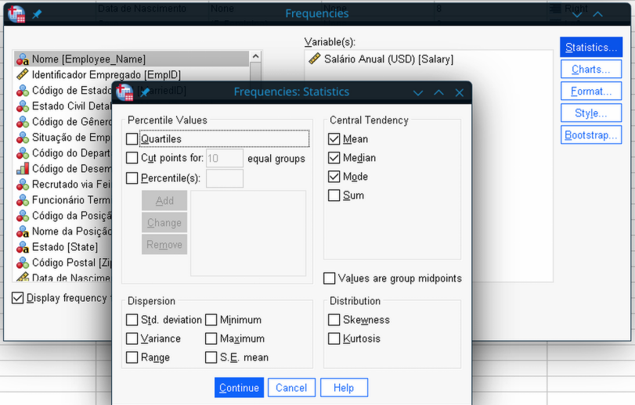
Figura 1: Medidas Centrais
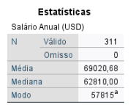
Figura 2: Resultado das medidas centrais
Média: valor médio dos salários (69020,68 $).
- É o salário médio dos 311 funcionários. Representa o valor “típico”, mas pode ser influenciado por salários muito altos..
Mediana: ponto central da distribuição (62 810,00 $).
- É o salário central — metade ganha menos, metade ganha mais. Menos sensível a valores extremos.
Moda: salário mais frequente (57 815,00 $).
- É o salário mais comum na amostra. Mostra o valor mais frequente pago na empresa.
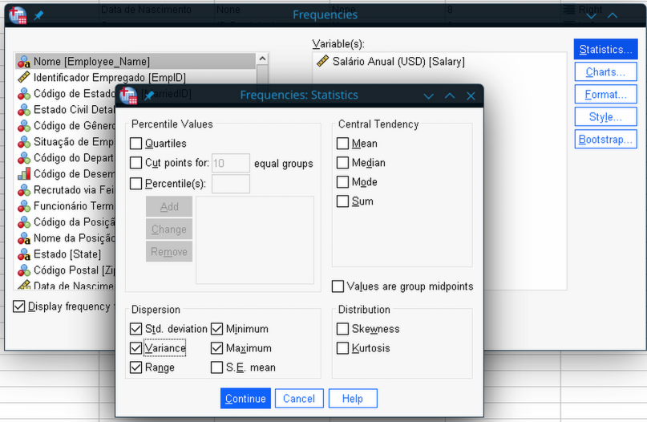
Figura 3: Medidas de Dispersão
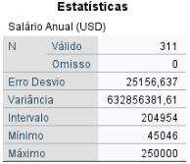
Figura 4: Resultado das Medidas de Dispersão
Desvio Padrão: 25 156,64 $
- Indica quanto os salários se afastam da média. Quanto maior, mais desigualdade salarial. Aqui, o valor é alto isso mostra que há grande variação entre salários.
Variância: 632 856 381,61 $.
- É o desvio padrão ao quadrado. Mede a dispersão em escala ampliada; confirma que há alta variabilidade salarial.
Intervalo (Amplitude): 204 954 $.
- É a diferença entre o salário mais alto e o mais baixo 250 000 $ − 45 046 $. Mostra o espaço total dos valores, ou seja, a diferença salarial é grande.
Mínimo: 45 046 $
- O menor salário da empresa. Representa provavelmente cargos operacionais ou de base.
Máximo: 250 000 $
- O maior salário registado, possivelmente de cargos executivos ou direção.
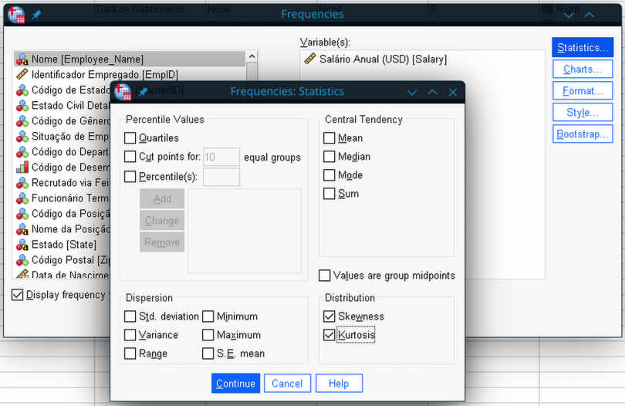
Figura 5: Medidas de Distribuição
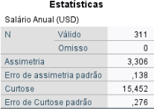
Figura 6: Resultado das Medidas de Distribuição
Assimetria (Skewness): 3,306 $
- A distribuição é fortemente assimétrica à direita. Isso quer dizer que a maioria dos funcionários recebe salários abaixo da média, enquanto poucos indivíduos ganham muito mais, puxando a cauda da distribuição para o lado direito
Erro de Assimetria Padrão: 0,138 $
- Serve pra calcular o z-score da assimetria (3,306 ÷ 0,138 ≈ 23,96) muito maior que 2, logo a assimetria é estatisticamente significativa.
Curtose (Kurtosis): 15,452 $
- Altamente leptocúrtica, ou seja, a distribuição é muito concentrada no centro e com caudas pesadas há poucos salários extremos, mas eles têm grande influência na média.
Erro de Curtose Padrão: 0,276 $
- Também mostra que a curtose é estatisticamente significativa (15,452 ÷ 0,276 ≈ 56,0).
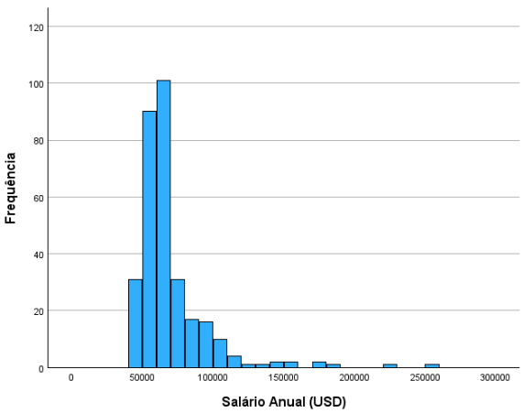
Figura 7: Histograma da varável "Salary"
O histograma do salário apresenta uma distribuição assimétrica positiva e leptocúrtica, com grande concentração de valores baixos e poucos salários muito elevados.
A maioria dos funcionários ganha entre 45 000$ e 80 000$, enquanto poucos superam os 100 000$.
Essa forma de distribuição reforça as conclusões anteriores, alta desigualdade salarial e forte influência dos valores extremos sobre a média.

Em seguida queremos cruzar uma variável numérica (de escala) com uma categórica, para comparar como a distribuição muda entre grupos.
Anteriormente ja tinha sido usada a variável “Salary” como a variável de escala, agora é necessária a escolha de uma variável categórica que faça sentido pra explicar diferenças salariais.
Neste sentido e scolheu-se a variável “GenderID” como categórica por permitir comparar a distribuição salarial entre homens e mulheres, analisando eventuais disparidades entre os grupos.
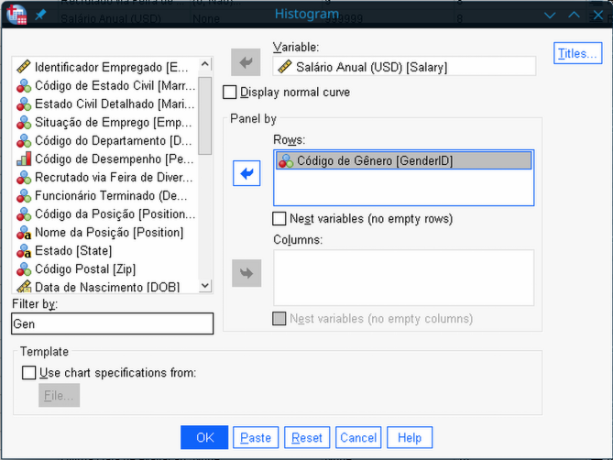
Figura 8: Seleção das variaveis do histograma

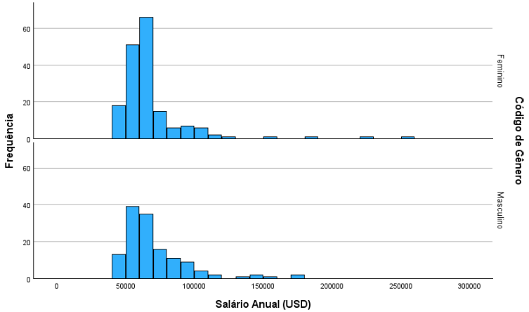
Figura 9: Histograma do salário pelo género
O histograma do salário anual em função do gênero evidencia que a maioria dos funcionários, tanto homens quanto mulheres, recebe salários entre 50 000$ e 80 000$. No entanto, o grupo masculino apresenta maior dispersão e maior frequência de salários elevados, chegando a valores superiores a 200 000$. Já o grupo feminino mostra uma distribuição mais concentrada em faixas médias e quase nenhuma ocorrência de salários muito altos. Esses resultados indicam a presença de uma diferença salarial entre gêneros, onde os homens têm maior variabilidade e maior incidência de rendimentos elevados, enquanto as mulheres estão mais concentradas em níveis salariais médios.

Através da recodificação da variável “Salary” criou-se a variável “Salary_R”, composta por três escalões salariais: “Salário Baixo” (≤59 999 USD), “Salário Médio” (60 000–99 999 USD) e “Salário Alto” (≥100 000 USD). Esta recodificação permite agrupar os valores de salário em classes homogéneas, facilitando a comparação entre categorias e a análise de padrões salariais por grupos (ex.: género, departamento, desempenho).
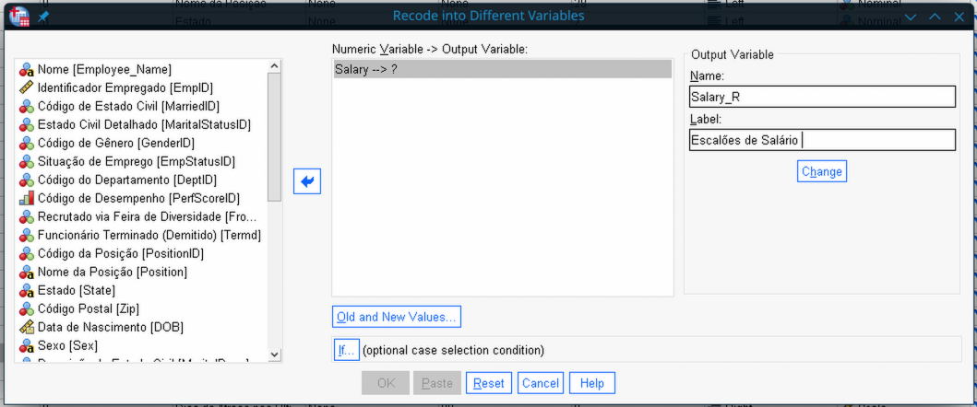
Figura 10: Escolha da variável a alterar
Em seguida definimos três faixas salariais, por exemplo:
- 0 a 59 999 —> 1 (Salário Baixo)
- 60 000 a 99 999 —> 2 (Salário Médio)
- 100 000 a 250 000 —> 3 (Salário Alto)
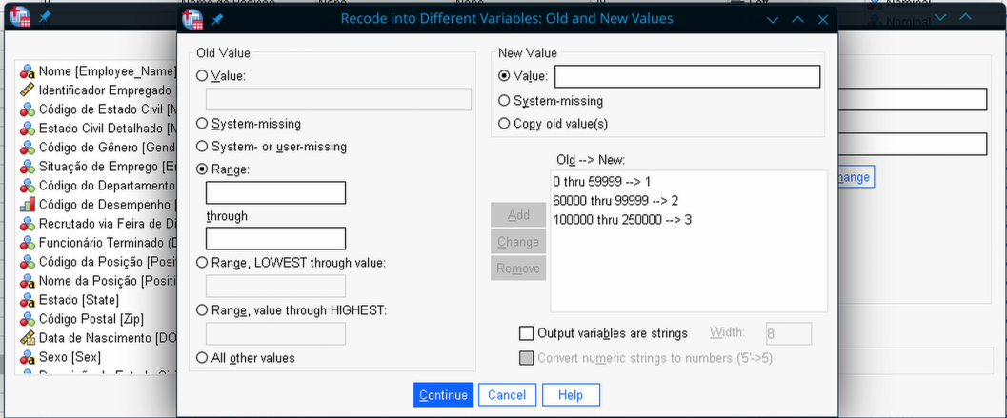
Figura 11: Definição da faixa sarial
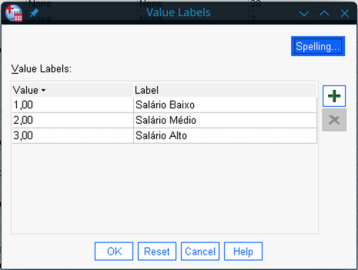
Figura 12: Definição dos Labels da variável
Em seguida faremos um gráfico que mostre como as categorias de uma variável se distribuem dentro de outra. Usaremos Escalões de Salário (Salary_R) por Gênero (GenderID).
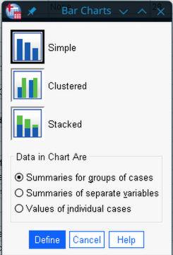
Figura 13: Seleção do gráfico
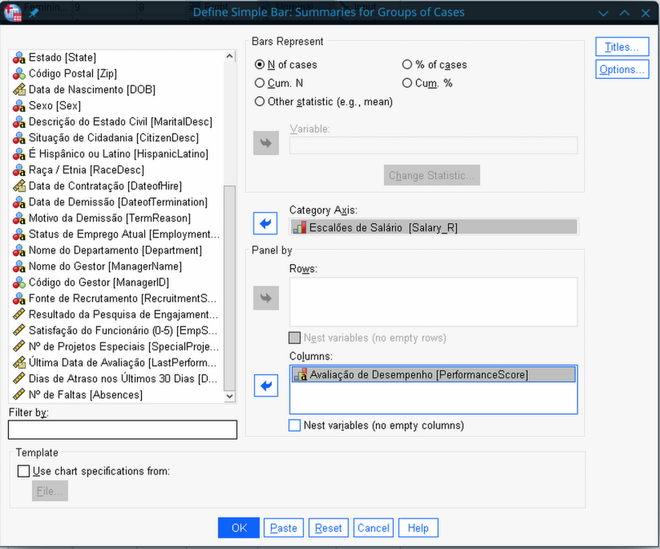
Figura 14: Seleção das variáveis Escalaão do Salário e Avaliação de Desempenho
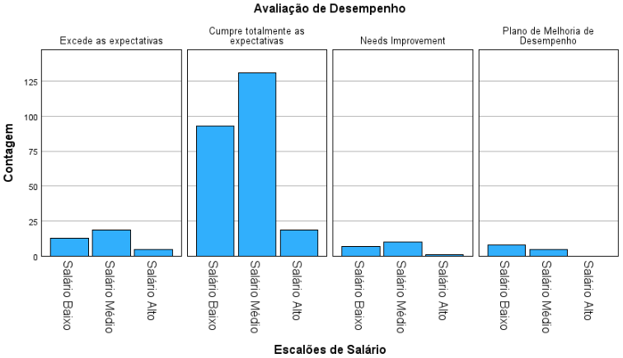
Figura 15: Grafico de Barras do Avaliação de Desempenho × Escalões de Salário
O gráfico demonstra uma relação positiva entre nível de desempenho e escalão salarial. Funcionários com melhor desempenho tendem a situar-se em faixas salariais mais altas, embora a maioria, mesmo com bom desempenho, permaneça no escalão médio. Os casos de baixo desempenho estão concentrados em salários baixos, o que confirma que o sistema de remuneração da empresa reflete parcialmente o mérito individual, ainda que não de forma totalmente proporcional.

Agora entraremos na parte das tabelas personalizadas (Custom Tables), onde o SPSS deixa cruzar uma variável de escala (numérica) com uma variável categórica e mostrar estatísticas descritivas (mínimo, máximo, média e desvio padrão) pra cada grupo.
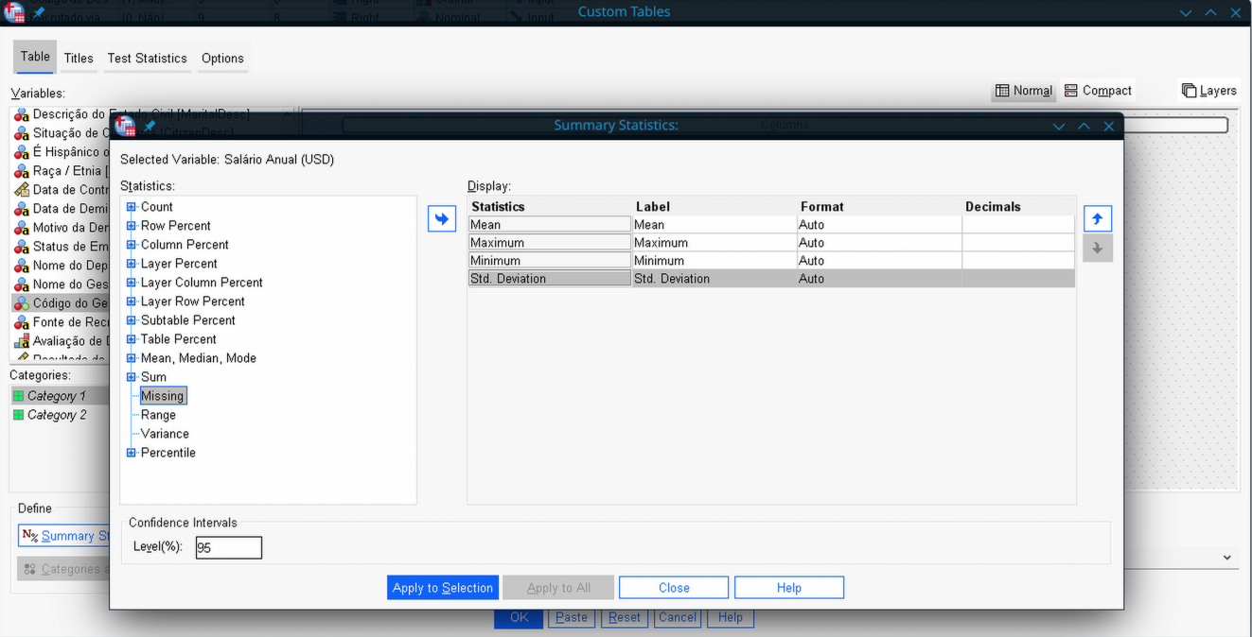
Figura 16: Seleção das Contagens
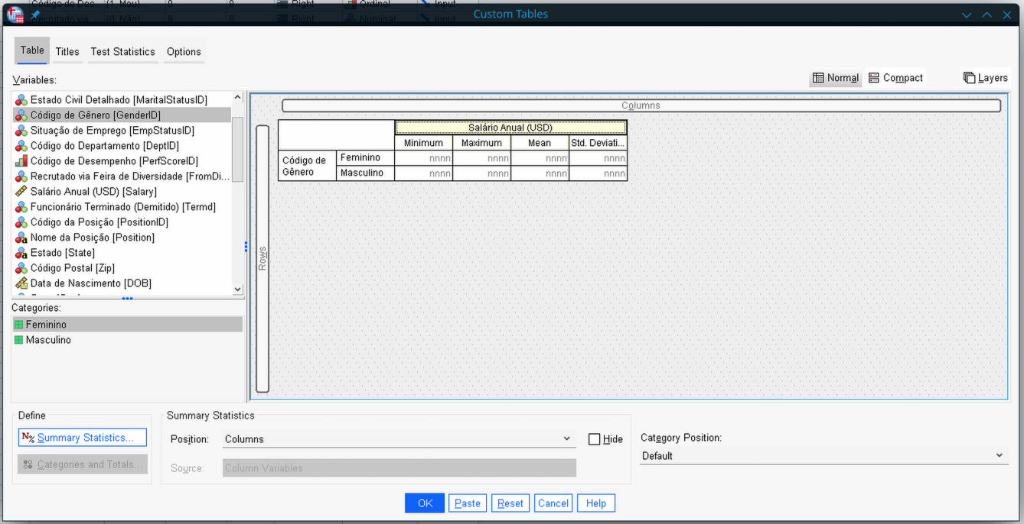
Figura 17: Resumo da tabela e seleção das variáveis GenderID e Salary
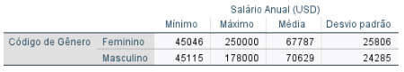
Figura 18: Tabela resultante de Género x Salário
Observa-se que o salário médio dos homens (70 629 $) é ligeiramente superior ao das mulheres (67 787 $), embora o valor máximo no grupo feminino (250 000 $) seja substancialmente mais alto que o dos homens (178 000 $). As mulheres apresentam um desvio padrão superior (25 806 USD), evidenciando maior variabilidade salarial dentro do grupo. Estes resultados sugerem uma leve diferença salarial média favorável aos homens, mas também a existência de casos pontuais de remuneração muito elevada entre as mulheres, possivelmente associadas a cargos de gestão ou direção.
Em seguida vamos criar um Boxplot da variável Salary (variável de escala) em função da variável GenderID (variável categórica). Este gráfico mostra como os salários se distribuem entre homens e mulheres, média, dispersão e outliers.
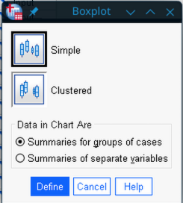
Figura 19: Seleção do tipo de Boxplot
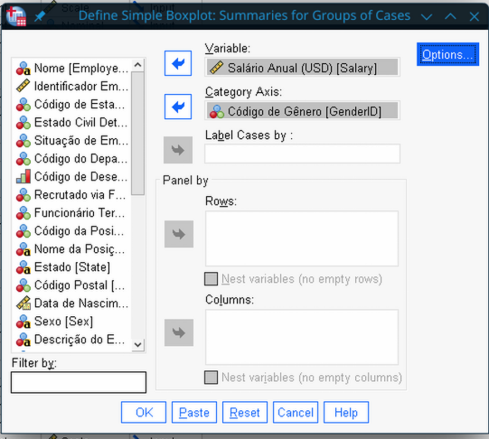
Figura 20: Seleção das variáveis
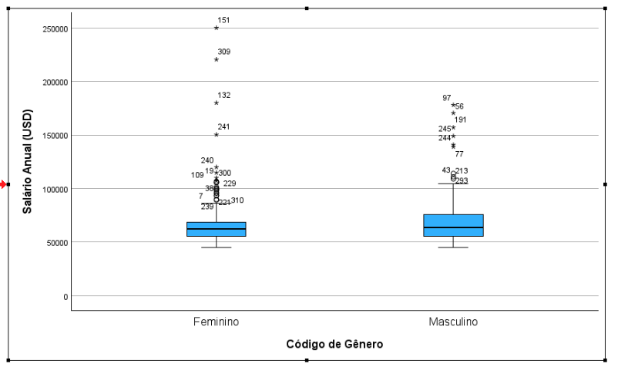
Figura 21: Resultado do Boxplot
Cada caixa (box) representa um grupo (Feminino / Masculino).
Dentro da caixa:
- Linha no meio: a mediana (50% dos valores abaixo e 50% acima).
- Caixa: intervalo entre o 1º e o 3º quartil (50% dos valores centrais).
- “Bigodes” (whiskers): valores mais afastados mas ainda não extremos.
- Pontos isolados: outliers (valores muito altos ou baixos).
O gráfico evidencia que, apesar de os homens apresentarem uma mediana salarial ligeiramente superior, as mulheres apresentam uma maior amplitude e presença de valores extremos, refletindo uma maior dispersão dos salários dentro do grupo. Estes resultados reforçam a conclusão de que existe uma diferença salarial moderada entre géneros, com maior média entre os homens, mas com algumas mulheres a auferirem salários de topo que elevam o máximo do grupo feminino.

Basic Switch and End Device Configuration

Protocols and Models

Physical Layer

Number Systems

Data Link Layer
xxx

Conclusion

References
References serve three primary purposes—documentation, acknowledgment, and directing or linking the reader to additional resources. The author may cite a reference to support their own arguments or lay the foundation for their theses (documentation); as a credit to the work of other authors (acknowledgment); or to direct the reader to more detail or additional resources (directing or linking). References are a critical element of a manuscript.
To manage the references, you must use a reference manager (from the built in Microsoft Source Manager to more capable and platform-independent applications such as Zotero).
There are several conventions to present references, with APA (American Psychological Association), ACM (Association for Computing Machinery), and IEEE (Institute of Electrical and Electronics Engineers) being the most
To satisfy your curiosity for the time being, you may find hints on the ACM requirements at http://www.acm.org/pubs/submissions/submission.htm and look up examples of the differences between the conventions of the ACM, APA, and IEEE at http://www.library.dal.ca/subjects/csci_ref.htm. Bellow, you are given a few examples of citations complying with the requirements of the ACM

An article in a journal:
ABDELBAR, A.M., AND HEDETNIEMI, S.M. 1998. Approximating MAPs for belief networks in NP-hard and other theorems. Artificial Intelligence 102, 21-38.
A book:
GINSBERG, M. 1987. Readings in Nonmonotonic Reasoning. Morgan Kaufmann, Los Altos, CA.
A chapter in a book:
GREINER, R. 1999. Explanation-based learning. In The Encyclopedia of Cognitive Science, R. WILSON AND F. KEIL, Eds. MIT Press, Cambridge, MA, 301-303.
An article in conference proceedings:
MAREK, W., AND TRUSZCZYNSKI, M. 1989. Relating autoepistemic and default logics. In Proceedings of the 1st International Conference on Principles of Knowledge Representation and Reasoning, Toronto, Canada, May 1989, H. BRACHMAN AND R. REITER, Eds. Morgan Kaufmann, San Mateo, CA, 276-288.

